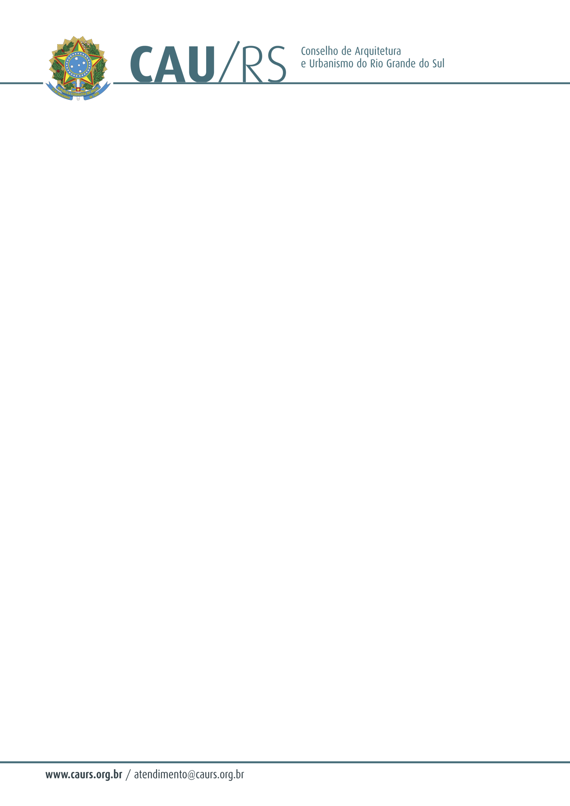

DELIBERAÇÃO DA COMISSÃO DE PLANEJAMENTO E FINANÇAS DO CAU/RS
Nº 87/2013, DE 06 DE AGOSTO DE 2013.

Referente à aquisição de materiais de higiene, de acordo com o Processo Administrativo nº 183/2013.

A Comissão de Planejamento e Finanças do Conselho de Arquitetura e Urbanismo do Rio Grande do Sul, no uso das suas atribuições legais, reuniu-se no dia 06 de agosto de 2013 e DELIBEROU pela aquisição de materiais de higiene, através da modalidade de licitação pregão eletrônico (Decreto 5.450/2005), do tipo menor preço, conforme solicitação efetuada pela Unidade Administrativa e Financeira deste Conselho, cuja verba será proveniente do centro de custos 4.04.01 – Manutenção das Atividades Operacionais do CAU/RS, 6.2.2.1.1.01.02.01.002 – Material de Limpeza e Produtos de Higiene, de acordo com dossiê contratual.

Fausto Henrique Steffen
Coordenador da Comissão de Planejamento e Finanças

